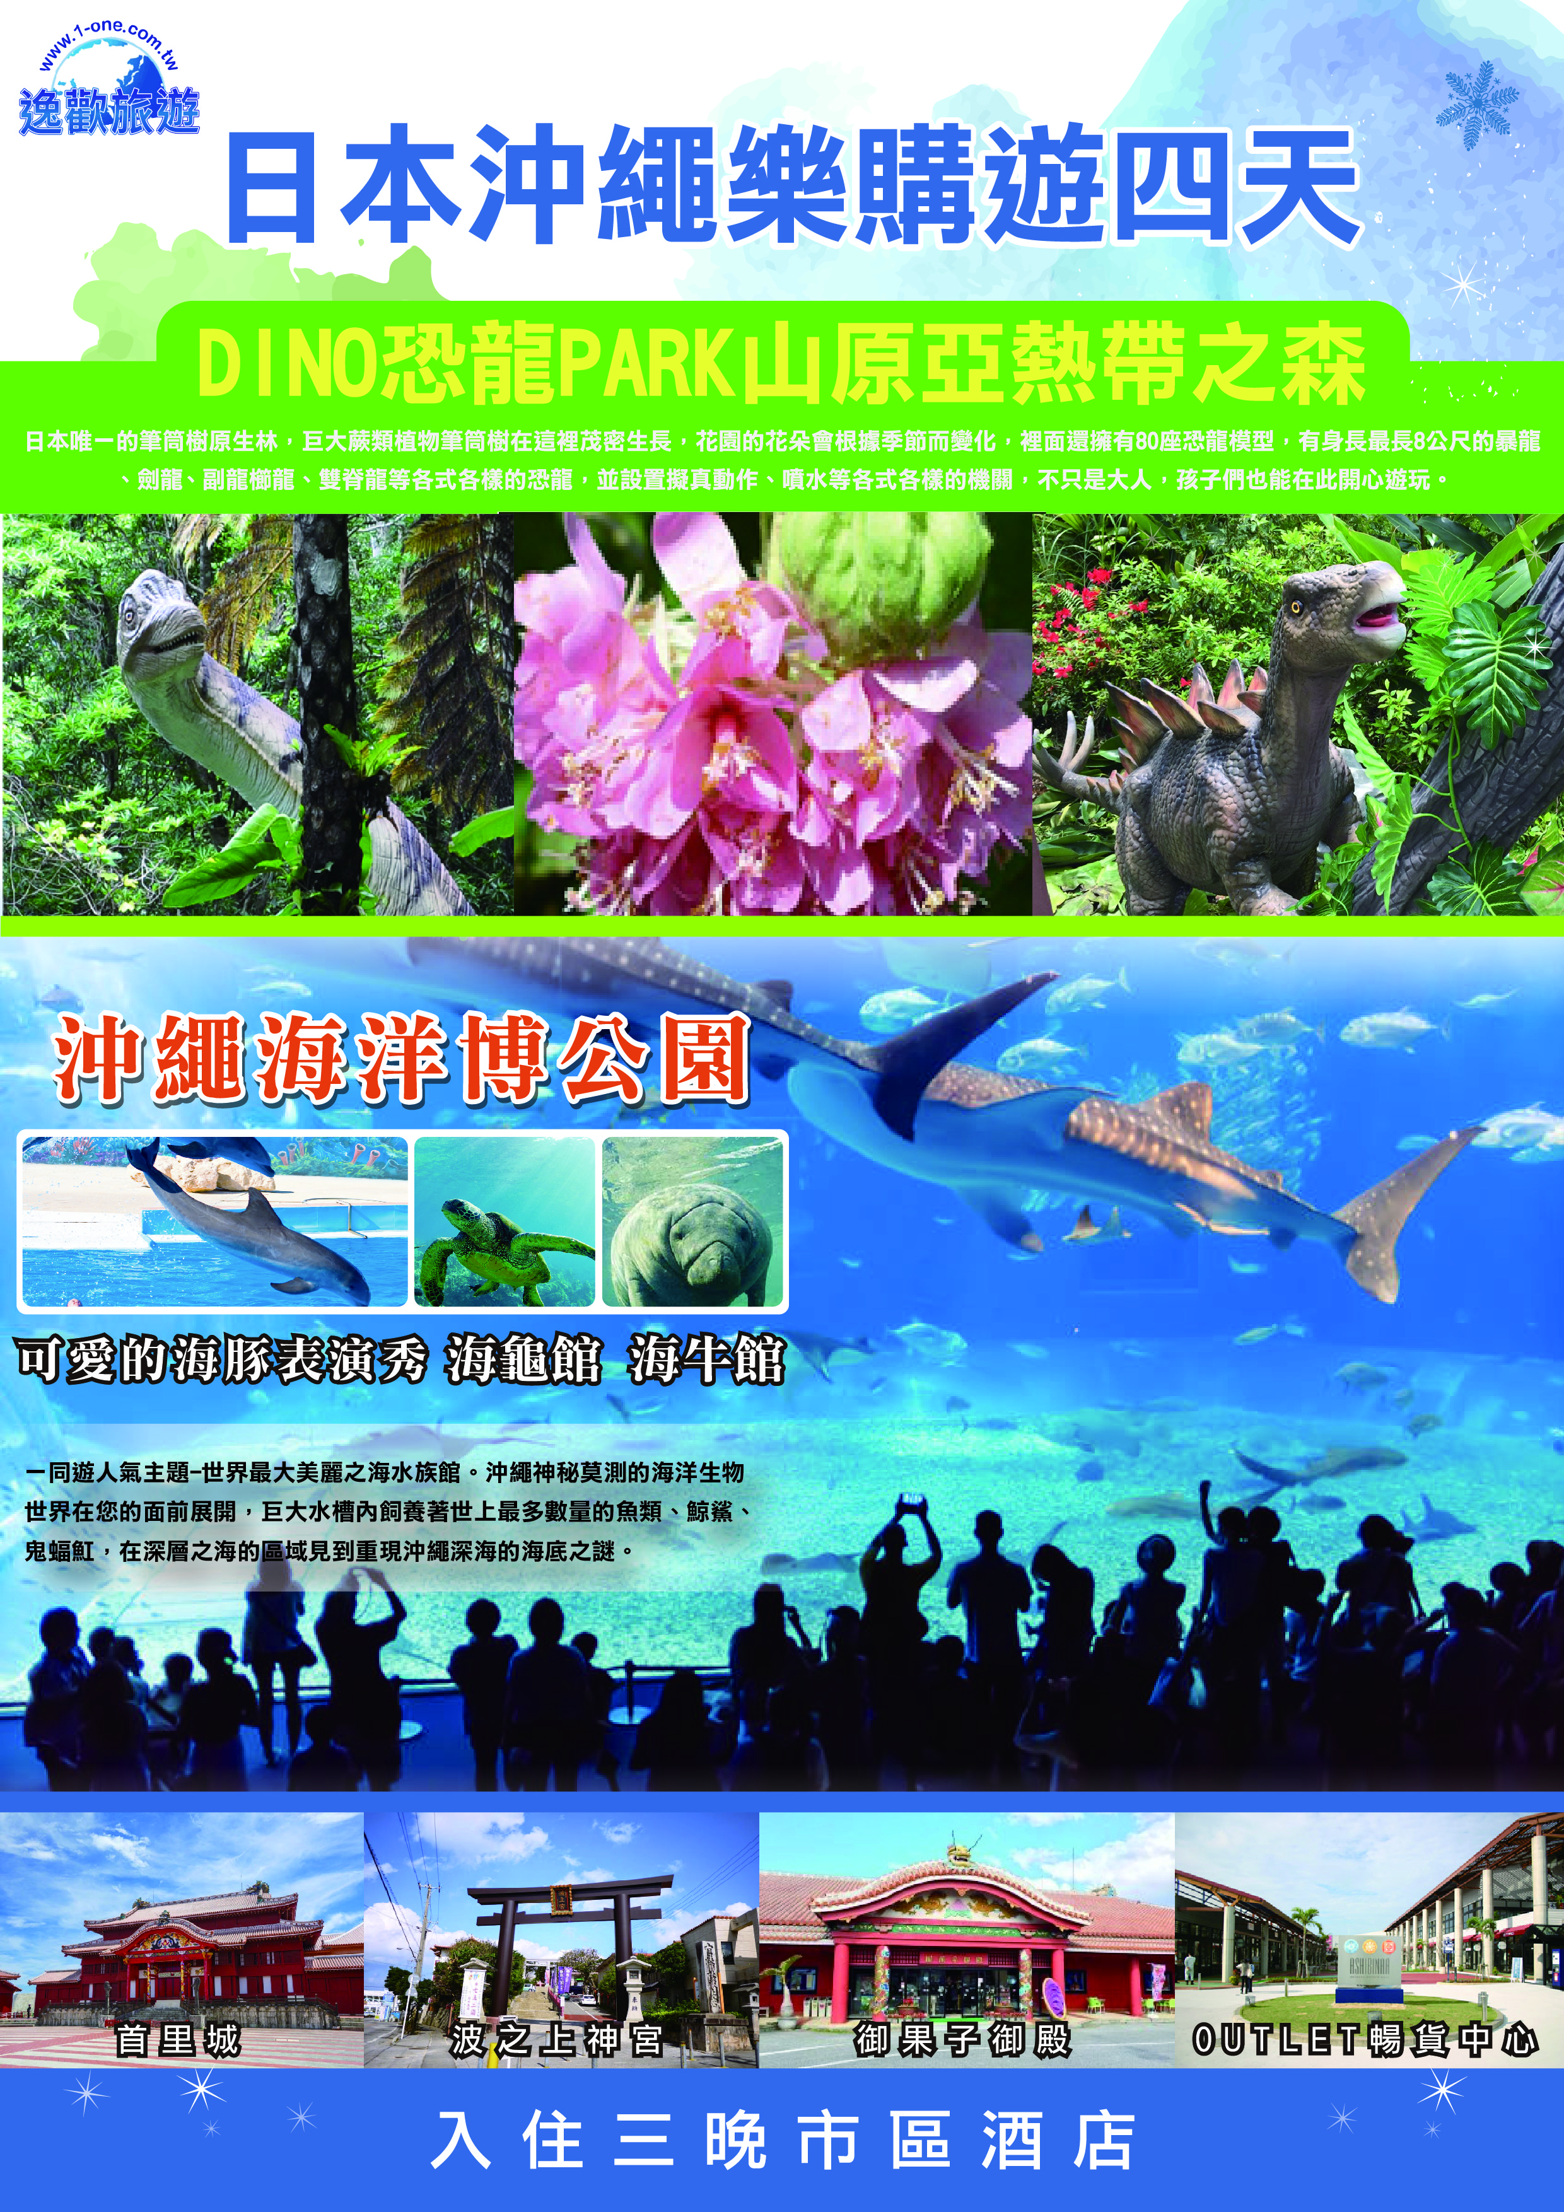

**近在咫尺日本渡假勝地陽光花七色海文化暢遊人氣主題樂園**

**全年沐浴燦爛陽光的亞熱帶土地。位於北緯26度，是日本人心目中的香格里拉！不僅將陽光與海灘盡**

**攬懷抱，還把種種異國情調收至麾下。與夏威夷、邁阿密、巴哈馬一起，被喻為世界四大海濱觀光勝地。**

**兼融和風及南國血統的沖繩，既有南島人民的樂天爽朗、又不失大和民族的雍容優雅。四季恆溫的舒適**

**氣候、吹來不黏不膩的清爽海風、澄碧透藍的海水，為日本度假勝地！**

**※精心企劃※**

**安排專業領隊專車帶領，一起享受不可錯過的日本沖繩人氣必去景點！**

**又有充足自由活動時間……..有團體的便利及安全性，又有自由行時間的樂趣！**

**於自由活動時間，讓您享受自由自在的浪漫、尋寶、逛街、購物樂趣！**

**您不用擔心自由活動怎麼安排喔！您的領隊都在喔！**

|  |  |  |  |  |  |  |  |
| --- | --- | --- | --- | --- | --- | --- | --- |
| 1. **桃園國際機場(台北)→日本那霸空港** | | | | | | | |
| 搭乘豪華客機抵達日本最南端日本首選夢幻之島東方夏威夷【沖繩】。由專業導遊帶領貴賓們開始愉快旅程。 | | | | | | | |
| **早餐：X** | | **中餐： X** | | | | **晚餐： X** | |
| **住宿：市區酒店SMILE NAHA CITY . RESONEX NAHA. SUN PLAZA.NEST HOTEL.MOTOBU. OROX HOTEL .OKINAWA HOTEL. LOSIR HOTEL EADT. SMILE HOTEL.CITY HOTEL..ROYAL ORION HOTEL.HOTEL PRECIA.都 HOTEL. RED PLANET HOTEL.MERCURE HOTEL TUNE HOTEL或同級** | | | | | | | |
| 1. **御果子御殿→沖繩原生林 亞熱帶恐龍主題公園**   **→沖繩海洋博主題樂園沖繩美之海水族館、海牛館、海龜館、海豚劇場海豚表演秀→藥粧店** | | | | | | | |
| 【御果子御殿】 | 極俱特色的日本，店內有各式各樣的菓子，並有自己的工廠，做出來的菓子味道很優。 | | | | | | |
| 【沖繩原生林  亞熱帶恐龍  主題公園】 | 御菓子御殿「山原亞熱帶之森」於2016年5月3日重新開幕，改裝後以恐龍為主題，並更名為「DINO恐龍PARK 山原亞熱帶之森」。  「山原亞熱帶之森」是日本唯一的筆筒樹原生林，誕生於一億年前的巨大蕨類植物筆筒樹在這裡茂密生長，遊客可以輕鬆地在此漫步於太古森林。這次的改裝一共在亞熱帶植物叢生的「山原亞熱帶之森」中新配置大小不一的52座恐龍模型。  擺設的恐龍模型除了有身長最長8公尺的暴龍、劍龍等為人所知的恐龍外，還有副龍櫛龍、雙脊龍等各式各樣的恐龍，並設置擬真動作、噴水等各式各樣的機關。若是租借平板裝置，還可以在指定地點觀賞恐龍的3D影像。其中也有遊樂設備型的恐龍，不只是大人，孩子們也能在此開心遊玩。 | | | | | | |
| 【沖繩海洋博  主題樂園  世界最大  美麗之海  水族館  海牛館  海龜館  海豚劇場  海豚表演】 | 在幽深的海底，蘊藏了許多為人類不知的謎團？您知道有多少種有著神秘外型的生物，居住在沖繩四周的美麗海床上嗎？一同遊人氣主題沖繩海洋博主題樂園-世界最大美麗之海水族館、  海牛館、海龜館、海豚劇場海豚表演。繩海洋博主題樂園國營沖繩紀念公園，在1975年舉辦沖繩  國際海洋博覽會的會址上，建設占地約70萬平方米的公園，南北長3公里，為超大海洋與花的樂園，融合於大自然花叢、大海與綠意盎然之中的樂園。  　　沖繩美麗海水族館為最先進的大型海洋世界，震撼感動和新奇體驗，僅在沖繩美麗海水族館  才能擁有。擁有高8.2M、寬22.5M.玻璃厚度60.3CM，計有世界魚類精華共有六百五十多種，館內  同時還飼養有3隻超巨大鯨鯊。於2002年11月1日隆重開幕：號稱世界佔地面積第一、魚種類第一、星斑鯊繁殖量水牆厚度第一、在這裡可以看到長達8.5米的鯨鯊、以及魟魚中最大的蝠魟。透過  壓克力天頂.可以見到萬花筒般令人目不暇給的魚類暢游於大型水槽中，包括8公尺長的鯨鯊及世上人工養殖壽命最長的鬼蝠魟。在伸手可及的距離內，能見到黑潮之海的鯨鯊、鬼蝠魟和其他眾多魚類，讓您印象深刻。**水族館共四樓**：4樓為大海的召喚-清爽的海風和祖母綠般閃耀大海，沖繩之海邂逅和發現之旅。2到3樓為珊瑚礁之旅-絢麗多彩的生命世界，觀賞到世界首創的珊瑚大規模飼養，為世界首次於水族館內由人工養殖天然珊瑚的水族館。2樓為黑潮之旅-黑潮和熱帶感動世界，在  黑潮之海水潮讓您全面了解鯊魚精彩不容錯過，鯨鯊站立！震憾力百分百的大水槽。1樓深海之旅-謎團籠罩的深海，這裡神秘世界重現，沖繩深海在這裡完全重現。在珊瑚之海內有70種不同的珊瑚、800個不同的珊瑚族群，展示沖繩的海洋之美。大型300m³水槽採用開放式屋頂，讓陽光能自然流洩而入。多數珊瑚已繁殖五年以上。原本就棲息在珊瑚裡的魚兒，興奮地穿梭在珊瑚礁間，抑制了會影響珊瑚生長的海藻及海葵生成。我們希望您會喜歡見到這些以原本方式生長於珊瑚礁中的各種  珊瑚。  **珍貴可愛的海牛館及海龜館**沖繩美麗海水族館使用開放式系統，將乾淨的海水引入水槽中，然後再流回到海洋，在這您再海牛館看到傳說中的美人魚「海牛」，於海龜館看到最珍貴的海龜各式種類。  **海豚劇場海豚表演**欣賞聰明可愛的海豚表演等可媲美世界知名的美國海洋世界的海豚秀。在蔚藍  海洋的背景下，海豚朋友們將上演一場精彩的表演。可觀賞到本園瓶鼻海豚、擬虎鯨和太平洋白側海豚做出騰空高跳滑稽舞蹈、唱歌和驚人特技等表演。 | | | | | | |
| 【藥粧店】 | 日本必買藥妝盡情選購！ | | | | | | |
| **早餐：飯店內享用早餐** | | | | **中餐：沖繩手打麵套餐** | **晚餐：飯店內用或風味定食** | | |
| **住宿：市區酒店SMILE NAHA CITY . RESONEX NAHA. SUN PLAZA.NEST HOTEL.MOTOBU. OROX HOTEL .OKINAWA HOTEL. LOSIR HOTEL EADT. SMILE HOTEL.CITY HOTEL..ROYAL ORION HOTEL.HOTEL PRECIA.都 HOTEL. RED PLANET HOTEL.MERCURE HOTEL TUNE HOTEL或同級** | | | | | | | |
| 1. **全日自由活動(建議行程: 新都心→國際通大道自由逛街購物**   備註: 領隊可協助陪同大家搭乘單軌電車到新都心…喔!  　　　或您想去的地方領隊可以幫忙協助告訴您怎麼安排最好喔！ | | | | | | | |
| 【新都心】 | 自由逛街購物，讓您體會沖繩逛街樂趣！新都心沖繩最新潮的各式流行前線商品、服飾、超商、大賣場一應俱全。 | | | | | | |
| 【國際通大道】 | 融合現代與懷舊風情熱鬧大街.晚上自行前往國際通大道位於那霸市中心.是沖繩觀光的出發點也是那霸的中心繁華街.國際通大道充滿朝氣。自古便做為沖繩的中心而繁榮，在全長1.6公里的大道兩側.百貨公司.餐廳.出售美軍軍用品的雜貨店.土特產店.時裝店復古與新潮的奇跡一公里熱鬧非常。 | | | | | | |
| **早餐：飯店內享用早餐** | | | **中餐：方便遊玩敬請自理** | | | | **晚餐：方便遊玩敬請自理** |
| **住宿：市區酒店SMILE NAHA CITY . RESONEX NAHA. SUN PLAZA.NEST HOTEL.MOTOBU. OROX HOTEL .OKINAWA HOTEL. LOSIR HOTEL EADT. SMILE HOTEL.CITY HOTEL..ROYAL ORION HOTEL.HOTEL PRECIA.都 HOTEL. RED PLANET HOTEL.MERCURE HOTEL TUNE HOTEL或同級** | | | | | | | |
| 1. **世界文化遺產琉球王朝古蹟 首里城跡(外城)守禮門→免稅店→波之上神宮→OUTLET 暢貨中心**   **→比嘉酒廠(琉球服飾體驗)→日本那霸空港→桃園國際機場(台北)** | | | | | | | |
| 【世界文化遺產  琉球王朝古蹟  守禮門  (首里城外城)】 | 世界文化遺產琉球王朝古蹟守禮門(首里城外城)，為最後統一沖繩的國王所建的都城。此景點是最能代表沖繩的地方，此為十六世紀時琉球王朝最具代表性的中式建築物，古色古香的城牆及清幽的庭園造景，結合了中國傳統建築的基本風格與琉球獨特自然環境，守禮門是首里城的第2樓門是熱門景點之一。 | | | | | | |
| 【免稅店】 | 各式免稅商品可選購。 | | | | | | |
| 【波之上神宮】 | 體驗日本神社風情，波之上神宮矗立在珊瑚礁岩上，俯視那霸港，視野遼闊。神社供奉國土守護神，重大祭祀都在此舉行.吸引無數當地人民及觀光客至此許願  納福祈求平安。 | | | | | | |
| 【OUTLET  暢貨中心】 | 位於那霸機場附近的沖繩暢貨中心（廠家直銷購物中心）ASHIBINAA建於2002年12月，是  沖繩的第一家暢貨中心（Outlet）。購物中心的2層建築猶如希臘神殿般的獨特的造型給人印象深刻。廠家直銷品牌店設在1層，70多種受人歡迎的著名品牌濟濟一堂。 | | | | | | |
| 【比嘉酒廠  琉球服飾體驗】 | 比嘉酒廠是沖繩知名傳統造酒廠，擁有各式泡盛酒，酒的造型有當地特色，泡盛是日本最古老的蒸餾酒，由於酒在蒸餾過程中會產生大量泡沫，泡沫堆積的盛況非常壯觀，所以沖繩人就稱這種酒為「泡盛」。沖繩人飲用泡盛已有500多年的歷史，15世紀時琉球王朝從泰國進口香米，並且引進從泰國學來的蒸餾技術，再加上琉球本身特殊的風土，便造就了泡盛的誕生。古時候，泡盛是王朝及諸侯們的酒品，約100年前的明治時期，泡盛才普遍於民間。在此您可以了解泡盛歷史的演變，藉此了解沖繩人文文化的一部分。另外酒廠內提供琉球王國的傳統服飾，提供客人自行在此體驗一番喲！ | | | | | | |
| **早餐：飯店內享用早餐** | | | **中餐： 琉球風味定食料理** | | | | **晚餐：風味定食** |
| **住宿：甜蜜的家** | | | | | | | |
| **注意事項說明：1.機票一經開出，不得退票、改期。**  **2.行程僅適用本國人 (需持有中華民國護照)參團有效；非本國籍之旅客，每人須補收新台幣$3500元**  **價差。**  **3.本行程為團體行程，團體32人以下，當地會有合團合車的觀光情形。**  **4.本行程交通住宿及旅遊點儘量忠於原行程，若遇特殊情況將會前後更動或更換觀光景點；**  **遇季節性變化會有餐食變更之情形，內容絕不縮減，先後順序以班機時間不同，以導遊安排為準，**  **盡請見諒。** | | | | | | | |